Приложение 3.
Проверочная работа
«Устройство токарного станка
и обработка древесины на токарном станке»

Вопрос 1. Для чего служит передняя бабка?

Варианты ответов
А-для передачи вращательного движения заготовке
Б-для закрепления заготовки и передачи ей вращательного движения
В-для установки и крепления заготовки

Вопрос 2. Для чего служит задняя бабка токарного станка?

Варианты ответов
А-для поддержания и закрепления заготовки
Б-для закрепления инструмента
В-для поддержания заготовки

Вопрос 3. Название рабочего вала передней бабки токарного станка?

Варианты ответов
А-шпиндель
Б-стержень
В-вал

Вопрос 4. Предназначение подручника в токарном станке по древесине.

Варианты ответов
А-опора контрольного инструмента
Б-опора измерительного инструмента
В-опора режущего инструмента

Вопрос 5. В какой строке, верно, перечислены приспособления к токарному станку по древесине?

Варианты ответов
А-патрон, планшайба
Б-трезубец, планшайба, патрон
В-патрон, трезубец

Вопрос 6. Для чего применяется полукруглая стамеска?

Варианты ответов
А-для первоначальной грубой обточки и проточки криво линейных поверхностей
Б-для первоначальной грубой обточки заготовки
В-для обработки деталей

Вопрос 7. На какие этапы делится точение древесины по качеству?

Варианты ответов
А-черновое и чистовое
Б-качественное и некачественное
В-чистовое и предварительное

Вопрос 8. Как подводят резец к вращающейся детали?

Варианты ответов
А-быстро
Б-медленно
В-резец подводят к остановившейся детали

Вопрос 9. Как проверить, надёжно ли закреплена заготовка и не ударится ли она о подручник?

Варианты ответов
А-сделать рукой несколько оборотов заготовки
Б-покачать заготовку рукой
В-измерить расстояние между заготовкой и подручником

Вопрос 10. Чем крепится заготовка в планшайбе?

Варианты ответов
А-гвоздями через отверстие
Б-шурупами (саморезами) через отверстие
В-дюбель - гвоздями через отверстие

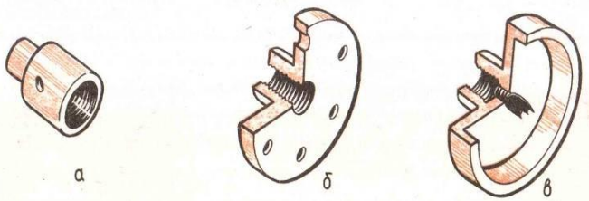
Вопрос 11. Что за приспособление для закрепления заготовки изображено на рисунке под буквой "б"

Варианты ответов
А-планшайба
Б-трезубец
В-патрон

Ответы
1 | 2 | 3 | 4 | 5 | 6 | 7 | 8 | 9 | 10 | 11
Б | А | А | В | Б | А | А | Б | Б | Б | А

